INSTITUTO TECNOLÓGICO DE ZITÁCUARO
Manual de Usuario
borrador
Kiosco Digital Inteligente
Registro · Solicitud de Constancias · Chatbot IA
Zitácuaro, Michoacán · Octubre de 2026
Índice
Haz clic en cualquier título para ir directamente a esa sección.
1. Introducción
1.1 Objetivo
1.2 A quién va dirigido
1.3 Requisitos previos
2. Panel principal
3. Registro
3.1 Cuándo debo registrarme
3.2 Paso a paso
4. Solicitar constancia
4.1 Tipos de constancia y costos
4.2 Paso a paso
5. Chatbot IA
5.1 Cómo entrar
5.2 Elementos de la pantalla
5.3 Recomendaciones de uso
5.4 Ejemplo de uso
6. Problemas comunes y soluciones
7. Soporte y contacto

1. Introducción

1.1 Objetivo
Este manual explica, paso a paso, cómo usar los tres servicios principales del Kiosco Digital Inteligente del Instituto Tecnológico de Zitácuaro: el registro con reconocimiento facial, la solicitud de constancias de estudio y el asistente virtual (Chatbot IA). Su finalidad es que cualquier persona pueda usar la página web de forma sencilla y sin ayuda.

1.2 A quién va dirigido
Está dirigido a usuarios, alumnos y docentes del instituto:
- Alumnos: pueden registrarse, solicitar constancias y consultar el Chatbot IA.
- Docentes y usuarios en general: pueden consultar el Chatbot IA para resolver dudas sobre los servicios escolares, ya que esa sección no requiere registro.

1.3 Requisitos previos
- Ser alumno del Tecnológico Nacional de México campus Zitácuaro (el registro solo funciona para alumnos del instituto).
- Conocer tu número de control y tener acceso a tu correo institucional (Outlook).
- Contar con un número de teléfono de 10 dígitos.
- Usar un equipo con cámara y permitir su uso en el navegador cuando se solicite.
- Estar en un lugar bien iluminado y con el rostro descubierto durante la verificación facial.

2. Panel principal
Al entrar a la página aparece el panel principal del Kiosco Digital. Se divide en tres partes: encabezado, contenido y pie de página.
Encabezado. Muestra el nombre del instituto y del kiosco, además de la hora y la fecha actuales.
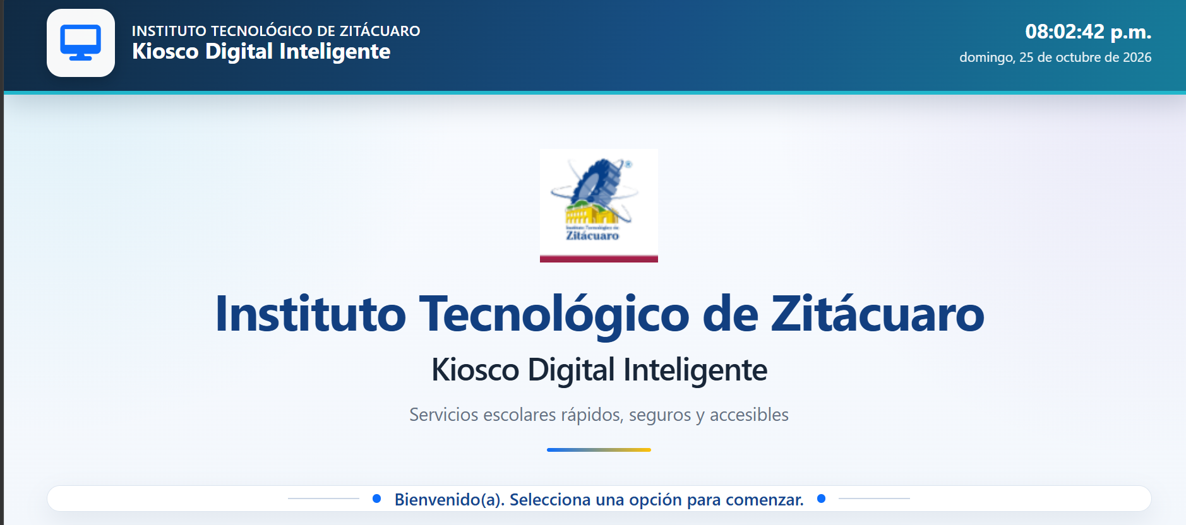
Figura 1. Encabezado del panel principal
Contenido. Presenta las cinco opciones disponibles: Registro, Solicitud de Constancias, Servicios Escolares, Chatbot IA y Administrador. Para entrar a una de ellas, selecciona su tarjeta o la flecha azul de la parte inferior. Este manual cubre Registro, Solicitud de Constancias y Chatbot IA.
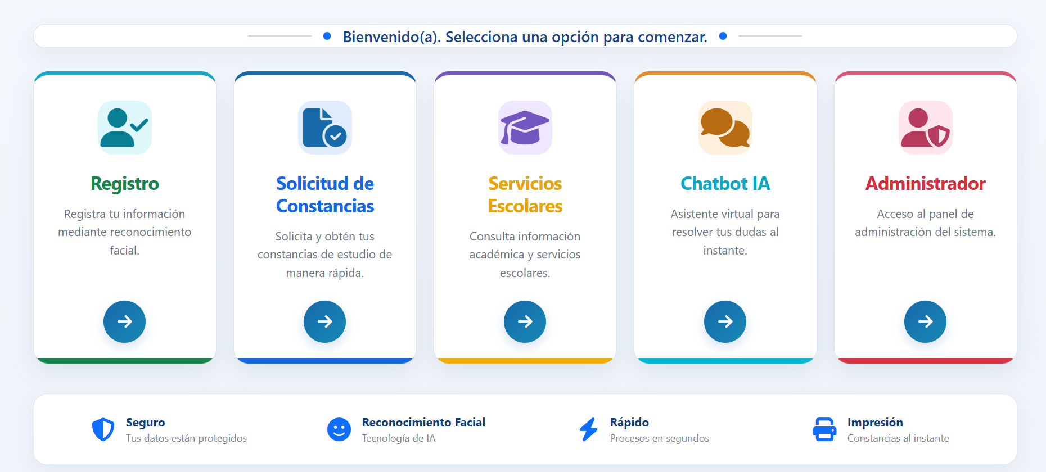
Figura 2. Opciones del panel principal
Pie de página. Resume las características del sistema: seguro, con reconocimiento facial, rápido y con impresión de constancias.
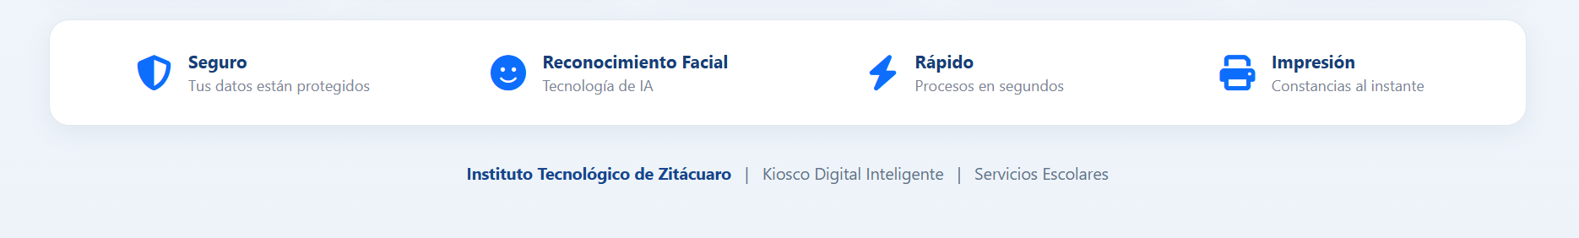
Figura 3. Pie de página del panel principal

3. Registro

3.1 Cuándo debo registrarme
Conviene comenzar por el registro, ya que es necesario para solicitar constancias. El único apartado que puedes usar sin registrarte es el Chatbot IA. El registro solo funciona para alumnos del Tecnológico de Zitácuaro y se realiza una sola vez.

3.2 Paso a paso
Paso 1. Entra al módulo de Registro
En el panel principal, selecciona la tarjeta Registro.
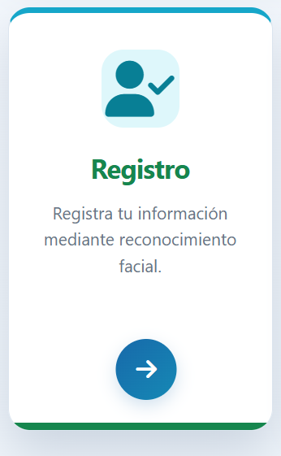
Figura 4. Tarjeta de Registro
Paso 2. Identifícate con tu cuenta
Se abrirá el panel “Identifícate con tu cuenta”. Captura tu usuario o número de control institucional y selecciona Continuar. Debajo del campo, el sistema te muestra el correo institucional que le corresponde a tu número de control.
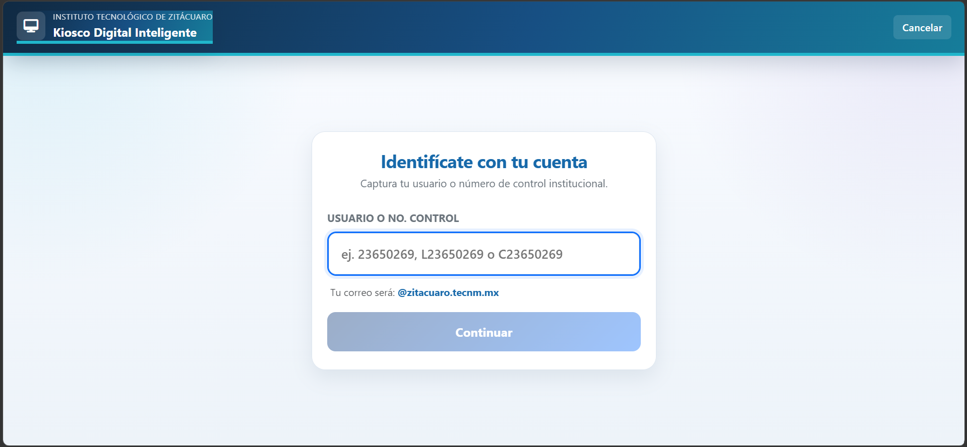
Figura 5. Panel de identificación
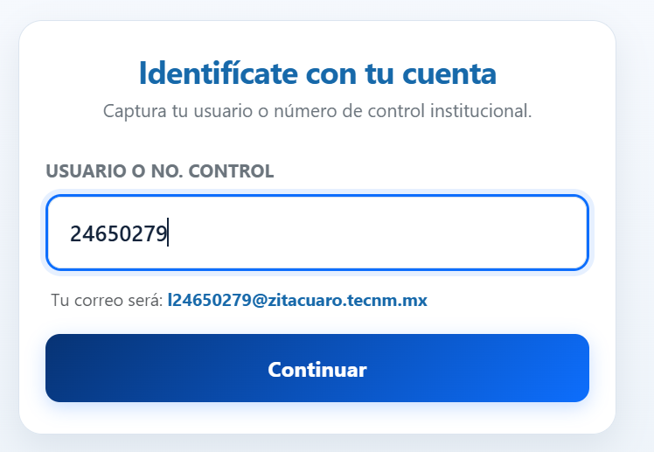
Figura 6. Número de control capturado y correo institucional asignado
Paso 3. Valida tu código de seguridad
El sistema envía un código de 6 caracteres a tu correo institucional en Outlook. Revisa tu bandeja de entrada, escribe el código en el campo y selecciona Validar Código. Si no te llega, selecciona Reenviar código.
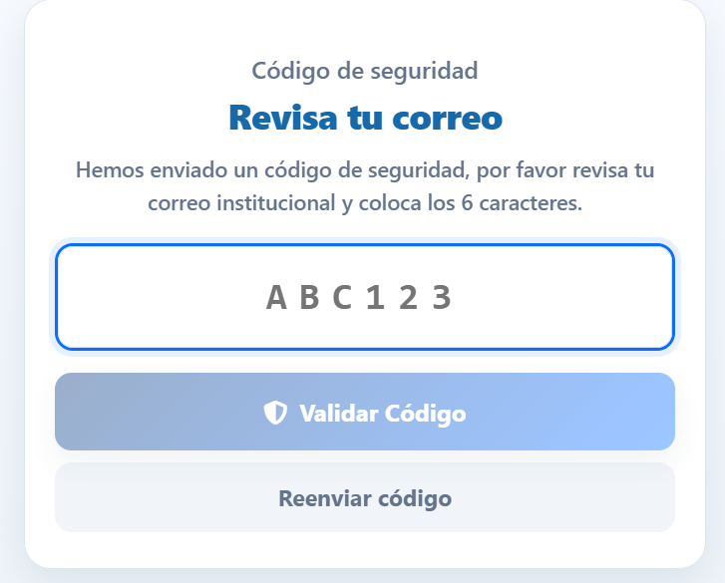
Figura 7. Captura del código de seguridad
Paso 4. Captura tu teléfono y confirma tu identidad
Una vez validado el correo, el sistema te localiza en el sistema institucional escolar y te pregunta si eres tú. Escribe tu teléfono de contacto (10 dígitos) y selecciona Sí, soy yo. Si el nombre no es el tuyo, selecciona No soy yo, corregir usuario.
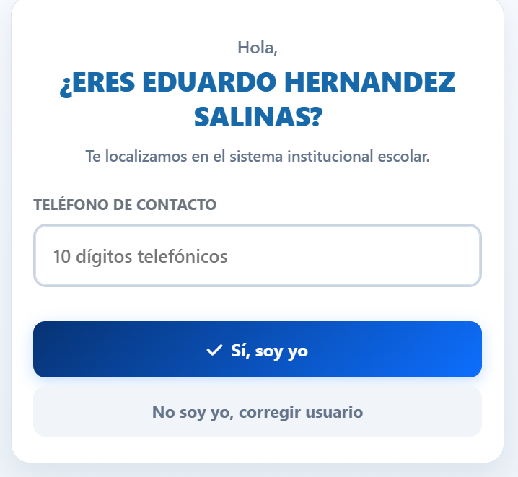
Figura 8. Confirmación de identidad y teléfono de contacto
Paso 5. Confirma tus estudios
El sistema te muestra tu carrera, plan de estudios y semestre para que verifiques que los datos son correctos. Si lo son, selecciona Sí, es correcto; en caso contrario, selecciona Volver.
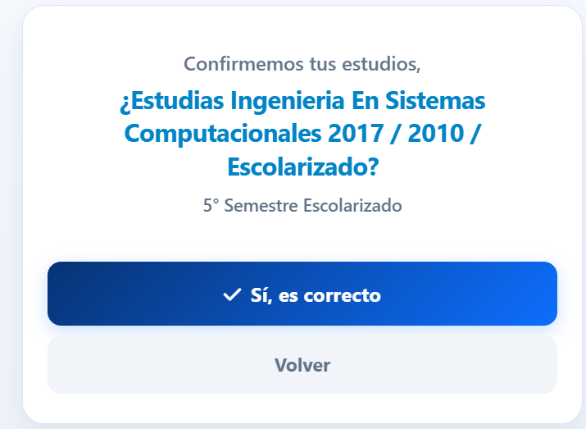
Figura 9. Confirmación de datos académicos
Paso 6. Registra tu rostro
Con los datos confirmados, el sistema te pedirá registrar tu rostro como dato biométrico de seguridad para iniciar sesión. Cuando el navegador solicite permiso para usar la cámara, selecciona Permitir al visitar el sitio. Después sigue las indicaciones que aparecen en pantalla:
- Colócate en posición neutra, de frente a la cámara.
- Acércate a la cámara.
- Abre la boca.
- Cierra la boca y regresa a la posición neutra.
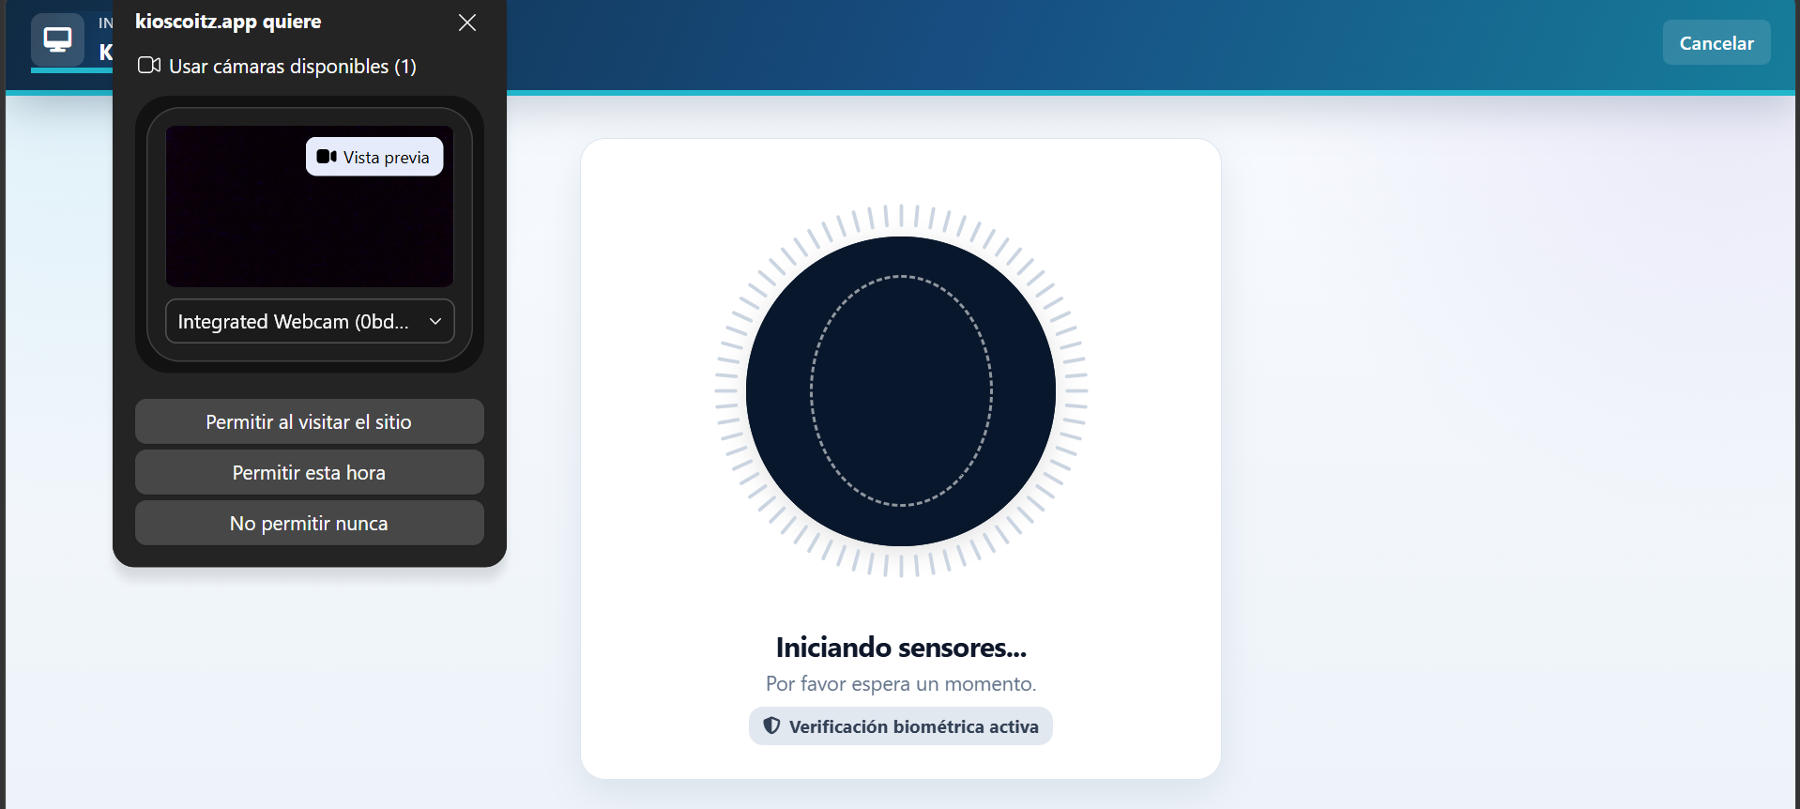
Figura 10. Solicitud de permiso de cámara y verificación facial
Paso 7. Registro completado
Si todo salió bien, verás el mensaje “¡Registro Completado!”. Desde ese momento ya puedes solicitar constancias. Con el botón Ir a Servicios Escolares regresas al módulo correspondiente.
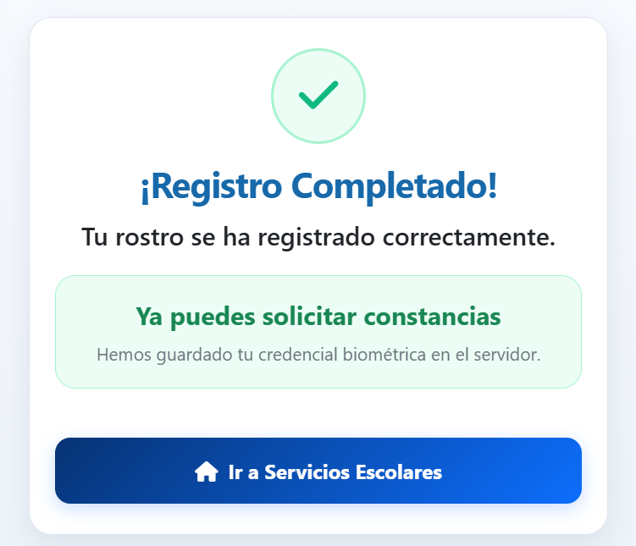
Figura 11. Registro completado correctamente

4. Solicitar constancia

4.1 Tipos de constancia y costos
El kiosco ofrece dos tipos de constancia, cada una con un costo diferente:
Constancia | Qué es | Costo
Constancia de estudios | Documento que solo acredita que estás inscrito y cursando tus estudios en el Instituto Tecnológico de Zitácuaro. | $70
Constancia de estudios con calificaciones | Documento que incluye tu información académica y las calificaciones registradas. | $90

Falta ver para hacer el pago---------nota

4.2 Paso a paso
Paso 1. Entra al módulo de Solicitud de Constancias
En el panel principal, selecciona la tarjeta Solicitud de Constancias.
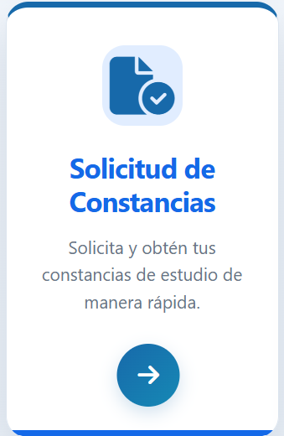
Figura 12. Tarjeta de Solicitud de Constancias
Paso 2. Identifícate con tu rostro
El sistema te pedirá que te identifiques con tu rostro. Si aún no te has registrado, primero debes completar el registro (sección 3) y después regresar a este apartado. Sigue las indicaciones en pantalla:
- Mira hacia la cámara en posición neutra.
- Acércate a la cámara.
- Gira a la derecha.
- Abre la boca.
- Regresa a la posición original.
Importante: estos pasos son distintos a los del registro. Sigue siempre las indicaciones que aparezcan en pantalla en ese momento.
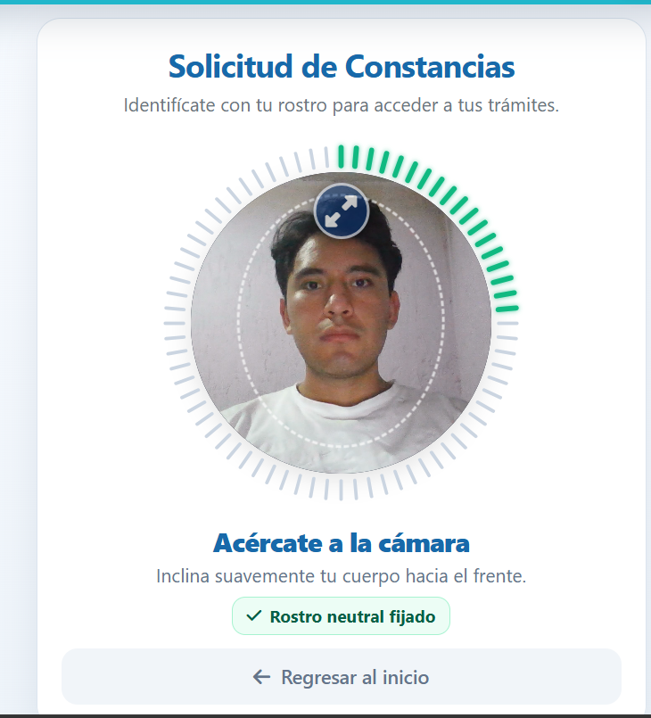
Figura 13. Verificación facial para solicitar constancias
Paso 3. Revisa tus datos
Una vez validada tu identidad, aparecerá tu fotografía, nombre, número de control, carrera y semestre. Verifica que sean correctos.
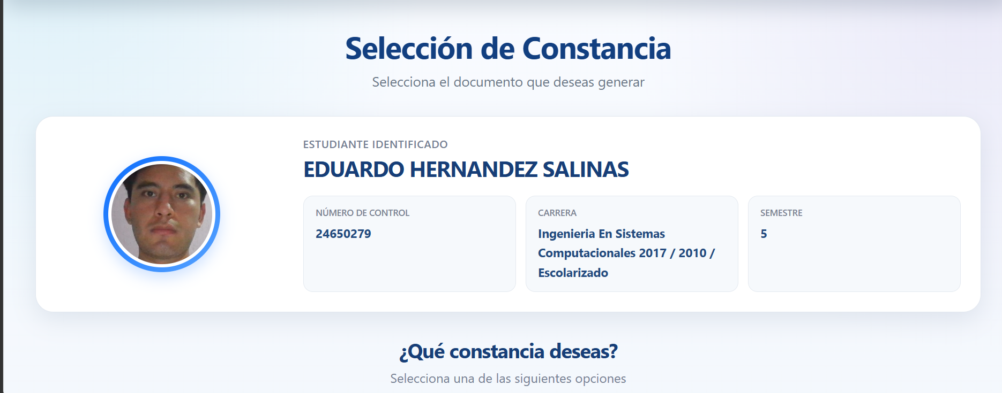
Figura 14. Datos del estudiante identificado
Paso 4. Elige la constancia que necesitas
Debajo de tus datos aparece la pregunta “¿Qué constancia deseas?” con las dos opciones descritas en la sección 4.1. Selecciona la que necesites y utiliza el botón Enviar a correo electrónico para que el departamento de Servicios Escolares tramite tu constancia.
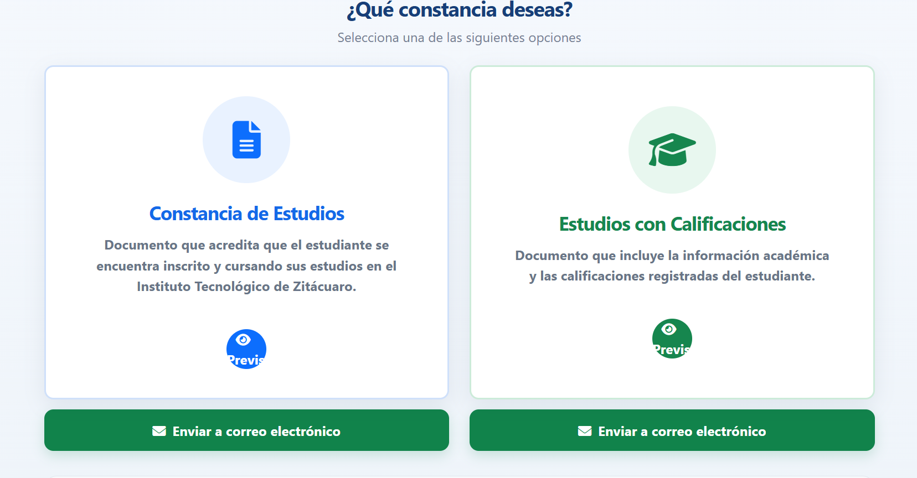
Figura 15. Opciones de constancia disponibles
Paso 5. Espera tu constancia
Tu solicitud llega al departamento de Servicios Escolares. En un tiempo de 2 a 3 días, tu constancia llega a tu correo electrónico institucional (Outlook).
Paso 6. Regresa al inicio
Si deseas salir de este apartado, desplázate hacia abajo y selecciona Regresar.

Figura 16. Botón Regresar al final de la página

5. Chatbot IA

5.1 Cómo entrar
El Chatbot IA es el único apartado que puedes usar sin registrarte. En el panel principal, selecciona la tarjeta Chatbot IA.
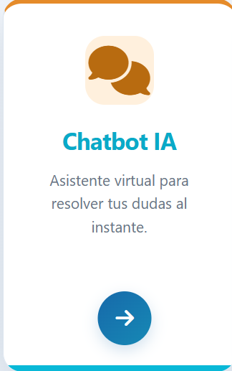
Figura 17. Tarjeta de Chatbot IA

5.2 Elementos de la pantalla
Al entrar verás el Asistente Escolar del ITZ, con un mensaje de bienvenida. La pantalla incluye:
- Icono de luna: cambia el tema de la pantalla de claro a oscuro, o viceversa.
- Trámites frecuentes: botones de acceso rápido (Registro de estudiante, Constancias y Otros servicios).
- Micrófono: permite dictar tu pregunta por voz si no deseas escribir.
- Campo “Escribe un mensaje…” y botón Enviar: para escribir tu pregunta y mandarla.
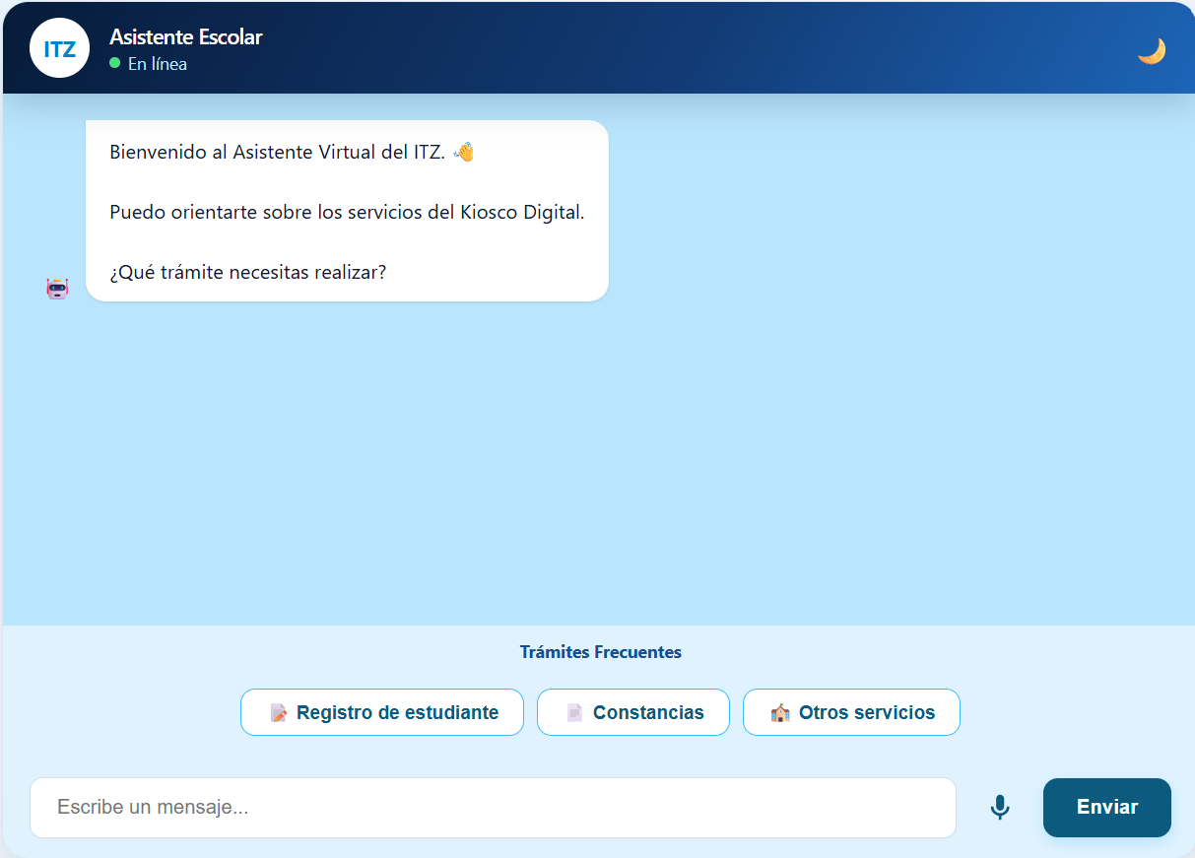
Figura 18. Pantalla de bienvenida del Asistente Escolar

5.3 Recomendaciones de uso
- Usa el chatbot únicamente para dudas del departamento de Servicios Escolares. No escribas sobre otros temas.
- Escribe de preferencia palabras clave de tu pregunta; el chatbot es muy específico.
- Si no deseas escribir, usa el dictado por voz o los botones de trámites frecuentes.

5.4 Ejemplo de uso
En este ejemplo se pregunta “¿Cómo puedo solicitar una constancia?”. El chatbot explica el procedimiento general y pregunta si deseas ingresar al módulo de Constancias.
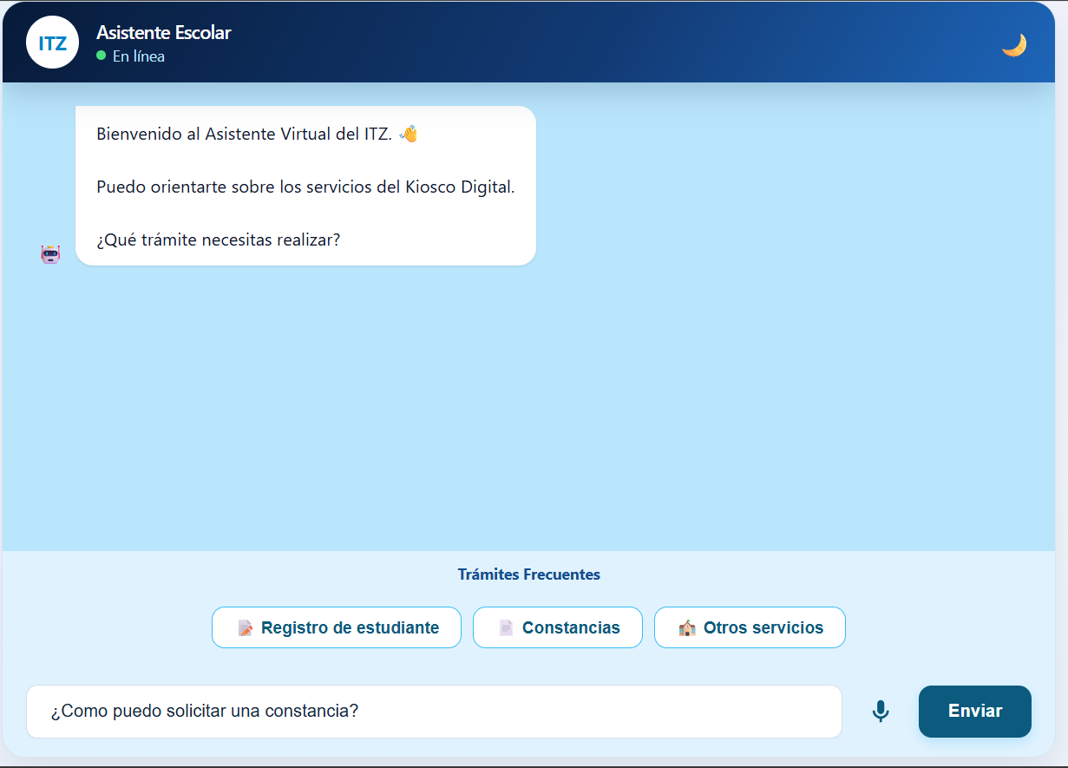

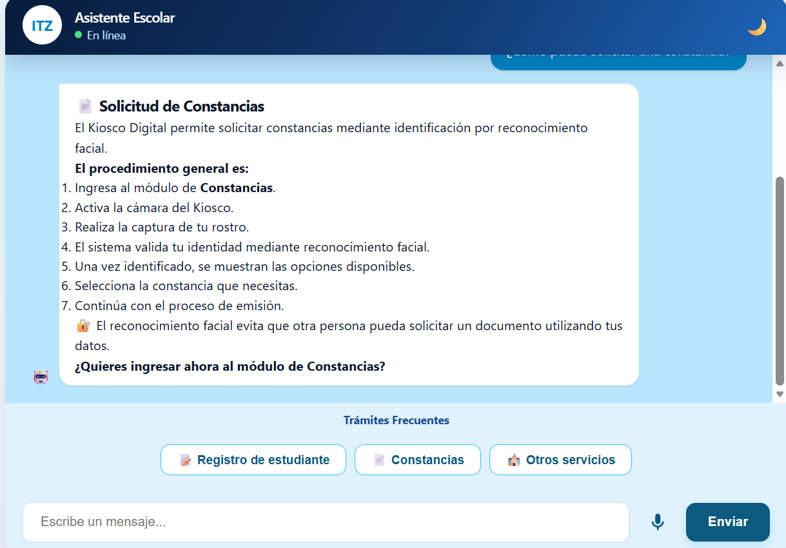
Figura 19. Respuesta del chatbot a la pregunta sobre constancias
Si respondes que sí, el chatbot te confirma y te lleva al módulo de constancias.
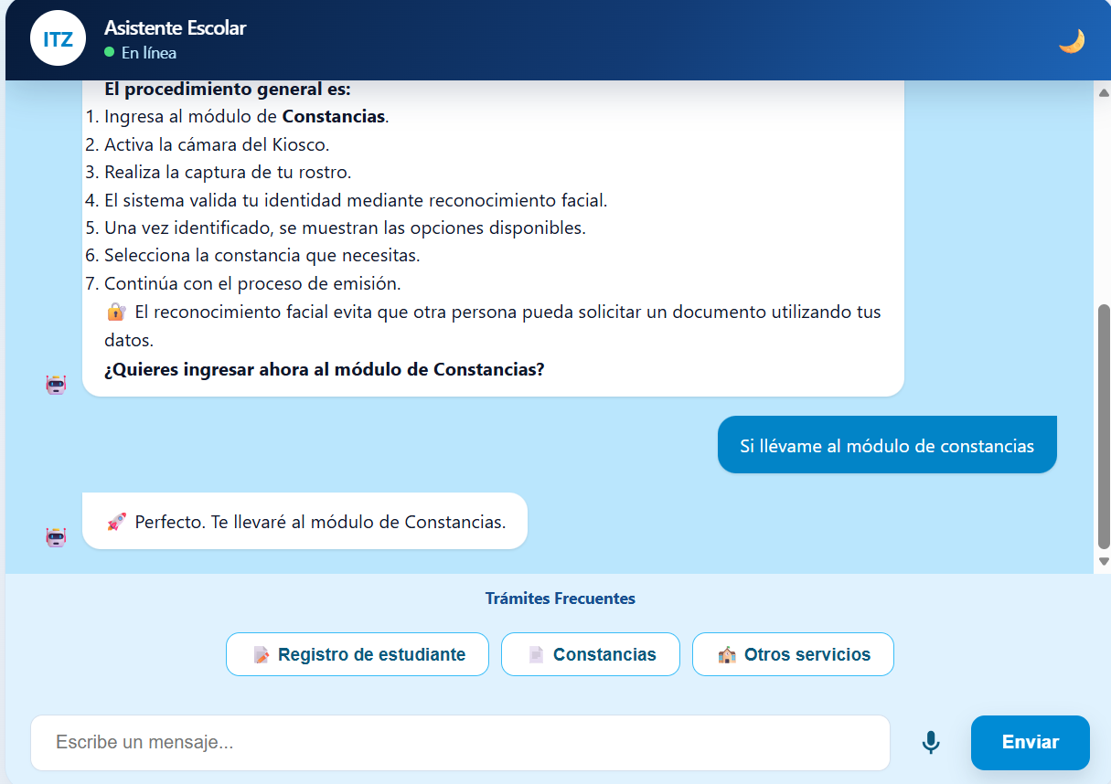
Figura 20. Respuesta afirmativa y confirmación del chatbot
Como se observa en la siguiente captura, el chatbot es capaz de resolver tus dudas y llevarte al módulo que deseas (si está disponible).
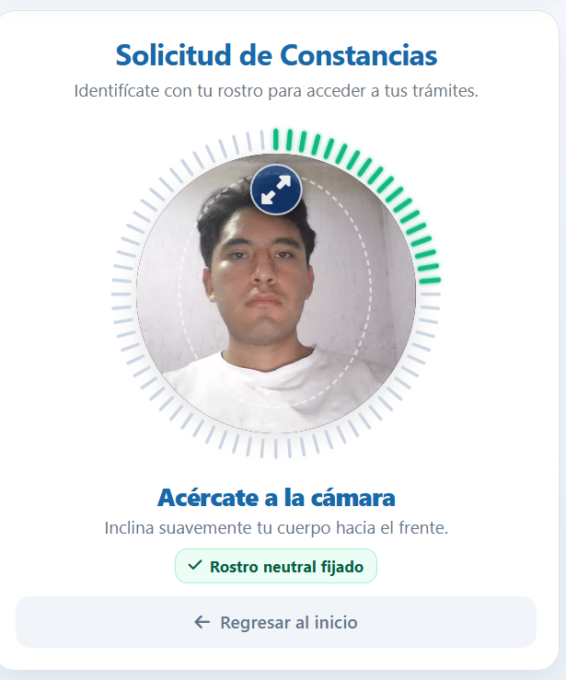
Figura 21. Módulo de Solicitud de Constancias abierto desde el chatbot

6. Problemas comunes y soluciones
Problema | Solución
No me llega el código de seguridad | Revisa tu correo institucional (Outlook) y solicita el código otra vez con el botón Reenviar código. Si sigue sin llegar, acude al departamento de Servicios Escolares para resolverlo.
El sistema no reconoce mi rostro | Acude directamente al departamento de Servicios Escolares para resolverlo.
Mis datos o mi nombre no son correctos | Selecciona No soy yo, corregir usuario (en la confirmación de identidad) o Volver (en la confirmación de estudios). Si continúa el problema, acude a Servicios Escolares.
El navegador no me deja usar la cámara | Cuando aparezca la ventana de permisos, selecciona Permitir al visitar el sitio. Verifica también que tu equipo tenga cámara disponible.
Quiero solicitar una constancia y no me he registrado | Primero completa el registro (sección 3) y después regresa a Solicitud de Constancias.
El chatbot no entiende mi pregunta | Usa palabras clave relacionadas con Servicios Escolares y evita temas que no sean de ese departamento.

7. Soporte y contacto
Si tienes algún problema que no puedas resolver con esta guía, acude al departamento de Servicios Escolares del Instituto Tecnológico de Zitácuaro, donde te ayudarán a resolverlo.

